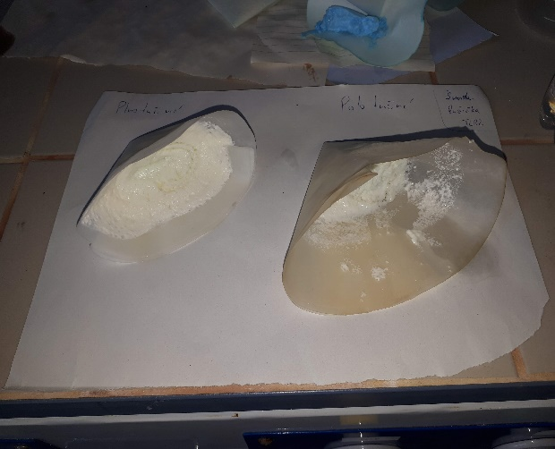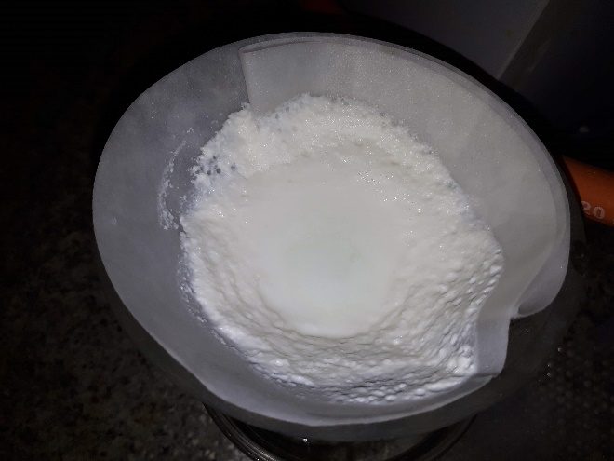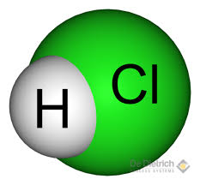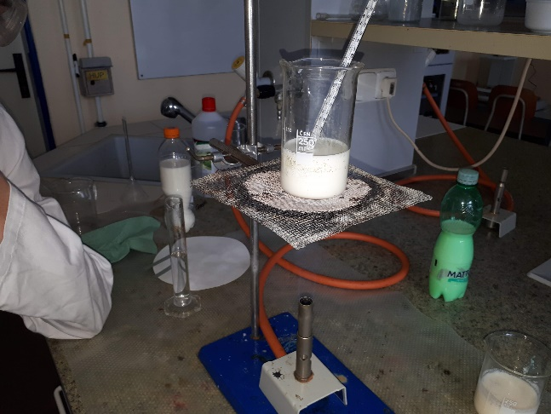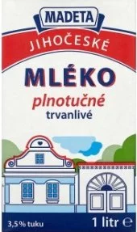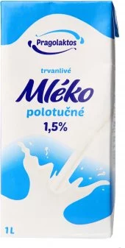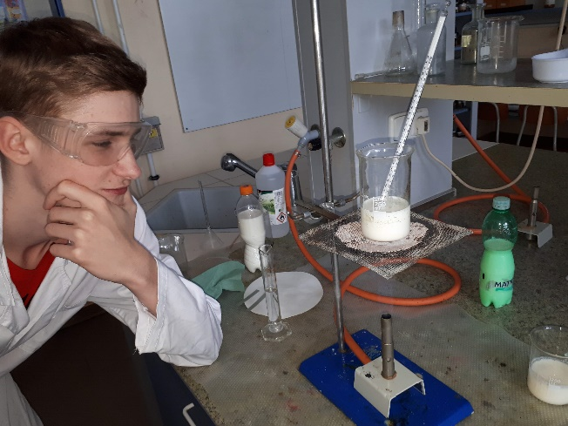

**Výsledný vysrážený a usušený kasein**

**Na filtračním papíru nám zůstane jen Kasein**

**Plnotučné mléko značky Madeta s 3,5 % tuku obsahovalo**

**11,07 g Kaseinu**

**Polotučné mléko značky Pragolaktos s 1,5 % tuku obsahovalo**

**9,31 g Kaseinu**

**Kyselinu Chlorovodíkovou použijeme na okyselení na pH blízké izomerickému bodu, kdy je bílkovina minimálně rozpustná**

**Kasein je hlavní bílkovinnou složkou mléka**

**Měříme teplotu až na 40 °C**

**Testované vzorky**

**100 cm3 mléka zahříváme**

**Stanovení kaseinu v mléce**

**Vít Švanda, Lukáš Růžička**